Практическая работа 7

Выполнила: Батурина Александра 360

Основное задание: Управление списком сотрудников

Создайте WPF-приложение для управления списком сотрудников в некоторой организации. В зависимости от роли пользователя в приложении доступны разные функции:

Вариант 3: Добавить валидацию данных при добавлении и редактировании сотрудников. Поля "Имя" и "Фамилия" не могут быть пустыми, возраст должен быть числом больше 18 лет.

Выбор роли

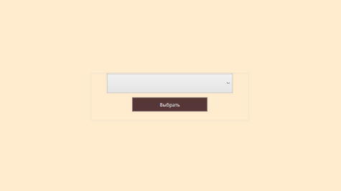

Страница администратора: может добавлять, редактировать и удалять сотрудников, так же есть сортировка.

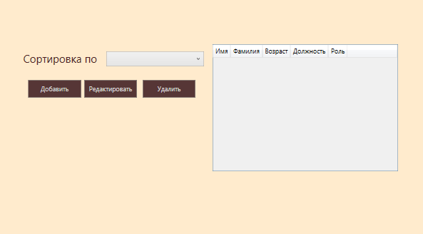

Страница менеджера: может все то же самое кроме удаления

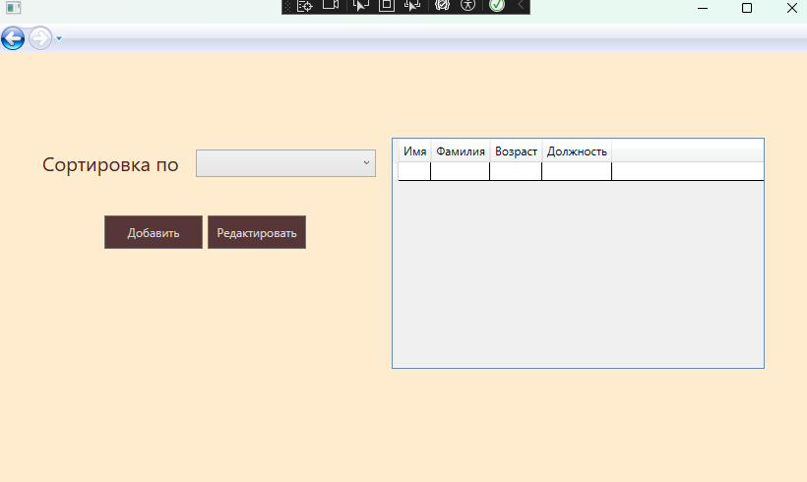

Обычный пользователь может только сортировать список

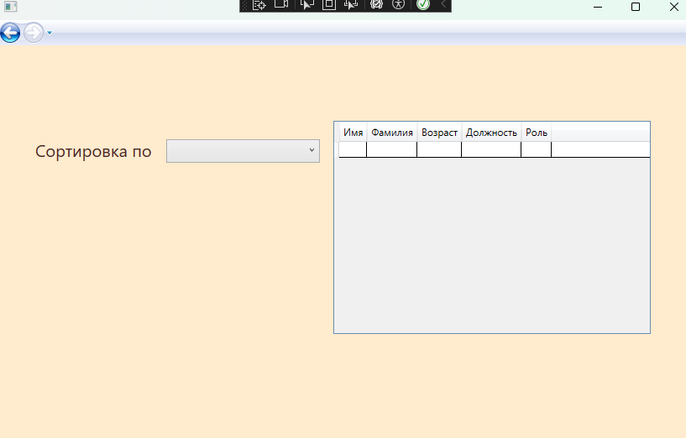

Класс администратора: переданы роль, возраст, созданы листы и экземпляры класса Employee

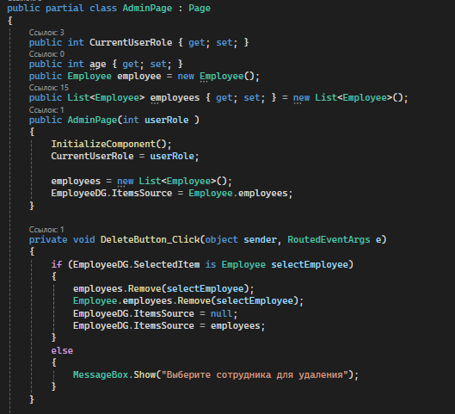

Также прописана кнопка удаления из списка сотрудника.

Сортировка:

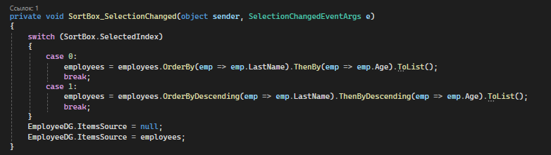

Добавление сотрудника: Проверка заполненности полей, а так же возраста.

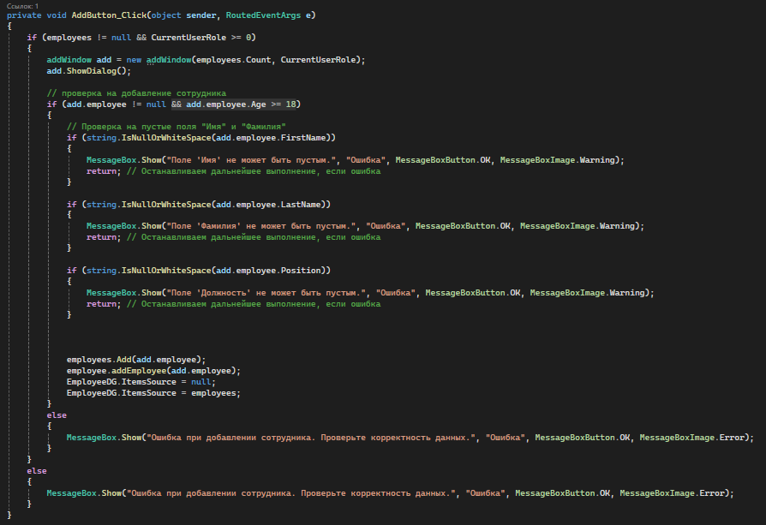

Те же самые проверки только для редактирования

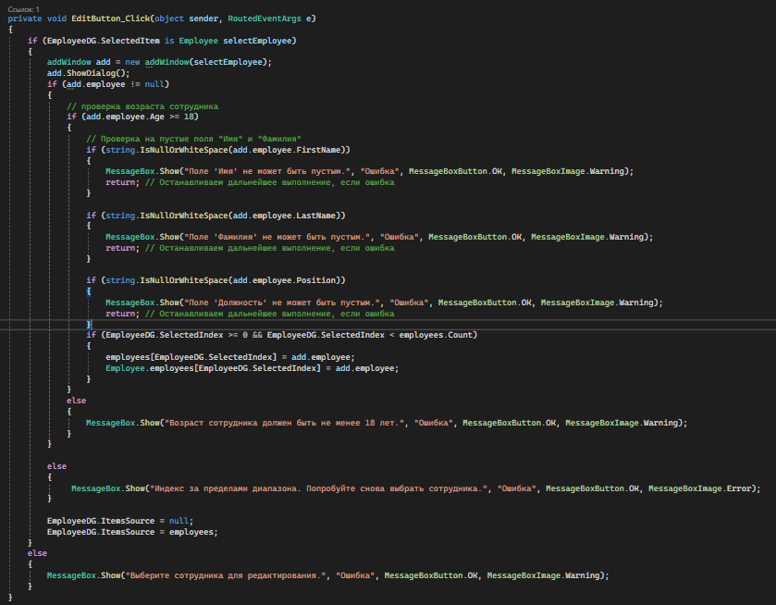

У менеджера тот же самый код только без кнопки удаления сотрудника.

Код пользователя, здесь по сутки только передача переменных и сортировка.

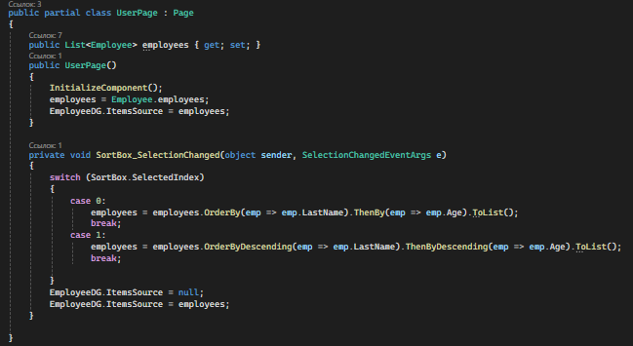

Выбор роли.

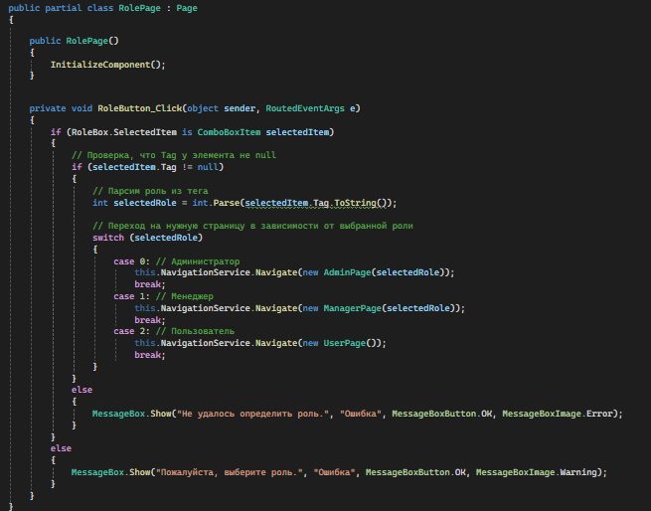

Класс employee

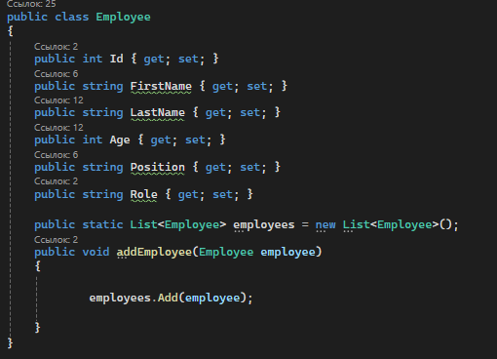

Ссылка на гитхаб

https://github.com/Weik0/Practic-7